Сценарий урока
Этап урока | Деятельность учителя | Деятельность учащихся
I. Мотивационно-ориентировочный этап урока | - На предыдущих уроках мы отправились с вами в путешествие. Куда?  - Сегодня мы продолжим наше путешествие и как лёгкие весенние облачка полетим по необъятным просторам нашей Родины. Работать сегодня вы будете группами. Вспомним правила работы в группе.  - У каждого руководителя группы есть белое облако, а у каждого из вас – капельки синего и серого цвета. Если вы считаете, что знаете о нашей стране уже всё, то возьмите серую капельку, а, если вы считаете, что вы уже многое знаете, но вам ещё нужно и многое узнать, то возьмите синюю капельку. Приклейте выбранную капельку на облако вашей группы. Руководители групп прикрепите ваши облака на доску. | Дети формулируют правила работы в группе.  Каждый ребёнок выбирает капельку нужного цвета и приклеивает на облако группы. Руководители групп прикрепляют облака на доску около номера своей группы.
II. Поисковый этап урока.  1. Актуализация знаний, познавательного интереса  2. Постановка учебной задачи  3. Определение темы и цели урока. | - Прежде чем мы продолжим наше путешествие, давайте вспомним, что мы уже узнали о нашей стране. Предлагаю вам поиграть в игру «Найди правильный ответ». Откройте ноутбуки. Чтобы начать игру нужно нажать «мышкой» на слово «игра». Вы должны ответить на вопрос и нажать на фигуру с правильным ответом. На обдумывание ответа на вопрос даётся 5 секунд.  Игра «Найди правильный ответ». Слайды 2-10  1. Кто изображён на флаге России? (двуглавый орёл)  2. Как называются одним словом: флаг, гимн и герб государства? (государственные символы)  3. Под каким номером изображён флаг России? (2)  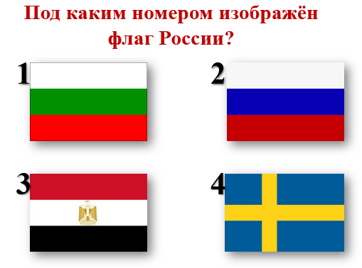  4. Под каким номером изображён герб России? (1)  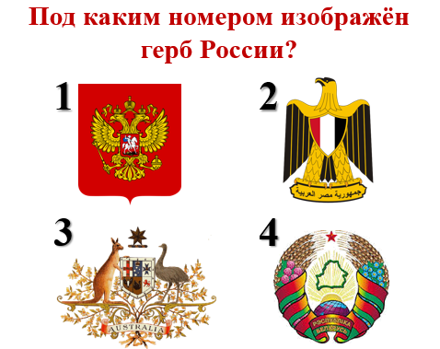  5. Сколько корон изображено на гербе России? (3)  6. Под каким номером изображён герб Курской области? (4)  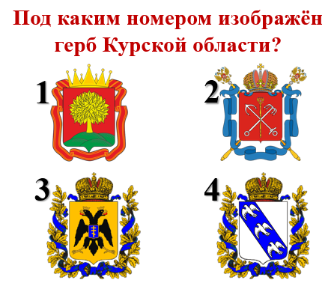  7. Как называется торжественная хвалебная песня? (гимн)  8. Кто является автором слов гимна России? (Сергей Михалков)  - В результате повторения пройденного, у каждой группы получилось своё слово. Первая группа – ваше слово? (белокаменная) Как вы понимаете это слово? Каким словосочетанием можно его заменить?  - Вторая группа – ваше слово? (краснозвонная)  - Третья группа – ваше слово? (златоглавая)  - Четвёртая группа? (хлебосольная)  Учитель выставляет на доску эти слова и словосочетания, которыми их можно заменить.  - Что же связывает, объединяет все эти слова?  - Какую цель поставим перед собой на уроке?  - Что для этого нужно сделать?  - Чтобы понять связь между этими словами, я предлагаю вам совершить путешествие по столице нашего государства. О каком городе я говорю?  - А что такое столица?  - Где мы можем узнать точное значение этого слова?  - Прочитайте объяснение этого слова в толковом словаре.  - В старину говорили: «Кто в Москве не бывал, красоты не видал». Каждый день в Москву прибывает больше миллиона человек. Люди приезжают по делам, на учебу, в гости и в отпуск. А мы побываем в Москве, чтобы познакомиться с достопримечательностями Москвы. Кто был в Москве?  - Я думаю, что экскурсоводом буду не только я, но и вы, ребята.  - В конце нашего путешествия каждая группа должна будет объяснить, как получившееся слово группы связано с Москвой. Но сначала давайте сориентируемся: в каком направлении нам двигаться. Найдите и покажите на карте расположение нашего города Курска.  - А теперь двигаемся на север. Кто может показать расположение Москвы на карте России? Итак, отправляемся в Москву.  Клип о Москве. | Дети объединяются вокруг руководителя группы. У каждой группы есть ноутбук. Для каждой группы создано своё игровое поле.  1 группа  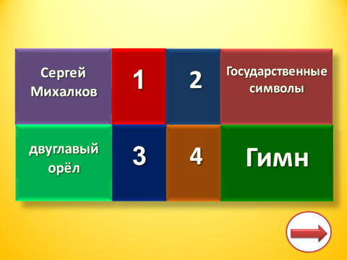  2 группа  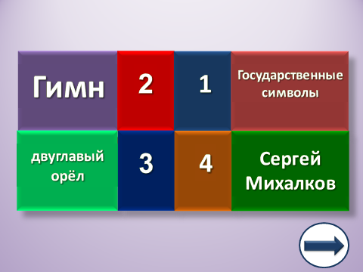  3 группа  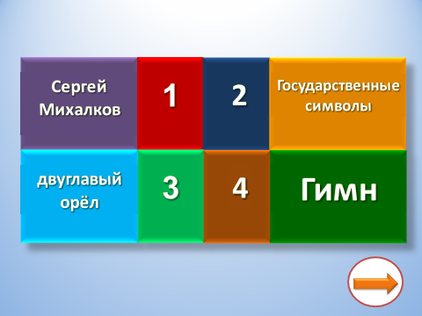  4 группа  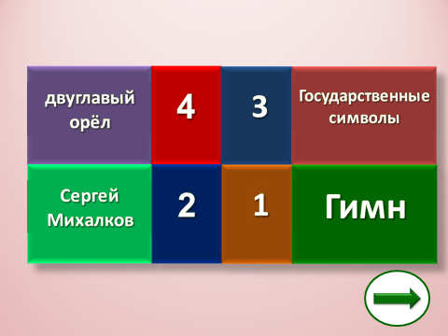  Дети формулируют цель урока: установить связь между этими словами.  - В толковом словаре.  Один ученик читает определение в толковом словаре Ожегова.  Показывают на карте расположение Курска, а затем и Москвы. Города отмечаются флажками.  Просмотр видеоклипа о Москве.
III. Практический этап урока  1. Эвристическая беседа  2. Тренировочные упражнения с самопроверкой  3. Выводы и обобщения | - Какую Москву мы сейчас увидели?  - Да, действительно – это современная Москва. Но можно ли понять современную Москву, не узнав её историю? Поэтому я приглашаю Вас в древнюю Москву.  Слайд 11.  Давным-давно на высоком берегу… (Москвы-реки) построили люди город. И назвали его… (Москва). Для защиты от врагов город обнесли мощными… (деревянными (сначала сосновыми, а потом дубовыми) стенами, а перед ними вырыли глубокий ров.  Слайд 12-13.  Основателем Москвы был князь… (Юрий Долгорукий). Внутри крепости стояли избы, деревянный терем для князя и… (храмы).  Вот он, первый Кремль сосновый, за бревенчатой стеной.  Так родился город новый и назвался он Москвой. (Н.П. Кончаловская «Деды строили селенья – Внуки строят укрепленья»)  Шло время. Недалеко от города было много белого… (камня). Его добывали для… (строительства храмов). По воле князя Дмитрия москвичи почти со всех сторон окружили свой город стеной из… (белого камня) с высокими башнями.  Слайд 14.  Дмитрий – князь, Ивана – внук, переделал всё вокруг.  Для Кремля с каменоломни возят камни целый год.  И былой стене на смену строят каменную стену.  Прошло ещё более 100 лет.  Слайд 15.  По велению московского князя Ивана построили новые стены из… (красного кирпича) – высокие, мощные, с красивыми сторожевыми башнями.  Слайд 16.  На главной… (Спасской), башне установили часы – …(куранты). Они много раз меняли свой вид. Но до сих пор можно услышать их «красный» звон по радио в 6 часов утра и в полночь.  Слайд 17.  - А почему красный?  Слайд 18.  - Внутри кремлёвских стен за долгие годы построено много… (соборов). Потому и площадь в центре Кремля названа… (Соборной). Среди белокаменных церквей выделяется древний храм России –… (Успенский). Храмов много и колоколов много. Издавна завораживал москвичей и гостей города их «красный» звон. В центре Кремля возносится к небу самая высокая колокольня –… (колокольня Ивана Великого).  Слайд 19.  А еще Москва по-особенному разговаривает с горожанами и своими гостями. Послушайте как.  Слайд 20.  - Для звонницы рядом с колокольней отлил некогда мастер Иван Фёдорович Моторин с сыном Михаилом самый большой колокол –… (Царь-колокол). Да во время пожара откололся от колокола «кусочек» высотой с человеческий рост. Вот и стоит доныне на земле огромный Царь-колокол, который ни разу не зазвонил.  Слайд 21.  Есть на Соборной площади ещё один царь – это… (Царь-пушка). Неслучайно мастер Андрей Чохов украсил Царь-пушку изображениями льва –… (царя зверей, символа мужества и силы).  Слайд 22.  - Покидая Кремль, выходим на главную площадь нашей страны –… (Красную). Почему её так назвали?  - Украшает площадь храм… (Покрова Пресвятой Богородицы (Покровский собор или храм Василия Блаженного). Похожий на сказочный терем, он красив и днём, и ночью.  Вообще в Москве находится около 450 церквей, соборов и часовен. Это и собор Василия Блаженного, Казанский, Благовещенский, Успенский и Архангельский соборы, колокольня Ивана Великого и многие другие.  Слайд 23.  Но самым известным собором столицы является храм… (Христа Спасителя). Золоченые купола московских храмов в солнечную погоду видны буквально отовсюду, и особенно прекрасны они в погожий солнечный день - на фоне яркой синевы голубого неба.  Как жар, крестами золотыми  Горят старинные главы... (А.С. Пушкин "Евгений Онегин")  - Разумеется, в прежние времена в Москве было не так много церквей и соборов, но золотые купола уже тогда были визитной карточкой столицы. Их красоту воспевали поэты, описывали историки и старались воспроизвести на холсте художники.  - Россия огромна. Каждый день в Москву прибывает больше миллиона человек. Люди приезжают по делам, на учебу, в гости и в отпуск. Так было и в стародавние времена.  Слайд 24.  В старину московский люд почитал за лучшее угощение… (хлеб ржаной). Причем вовсе не от бедности. И на богатых столах черный каравай занимал почетное место. Собственно название «хлеб» и означало черный, ржаной, у белого же были иные имена. Из пшеничной муки в пекарнях при монастырях выпекали просфоры, «хлебы чистые зело», «хлебы с медом, маком, творогом».  Заезжие чужеземцы диву давались, сколь важное место в рационе москвичей отводилось хлебу. А у нас в Москве в старину говаривали… («Хлеб – всему голова!») Он был главным кушаньем на любом пиршестве – хоть бедняцком, хоть боярском. Хозяин разрезал хлеб на ломти и подавал гостям вместе… (с солью). Хлеб-соль на красной скатерти - знак уважения к гостям, открытой, щедрой души.  Кстати сказать, хлебы, как ржаные, так и пшеничные, готовились без соли. А потому москвич, кушая хлеб, непременно посыпал его солью. И это тоже весьма удивляло иностранцев.  - Мы совершили небольшое путешествие по столице нашего государства. Проверим, узнаете ли вы, какие сооружения изображены на рисунках в рабочей тетради на стр. 34 №1 и как они с нами «разговаривают».  Самопроверка на экране. Слайд 25-26.  - А дома раскрасьте, пожалуйста, силуэты колокольни Ивана Великого и Спасской башни.  - Теперь мы знаем, чем интересна Москва, чем она примечательна. Вот теперь вы сможете ответить на вопрос: Как слова белокаменная, златоглавая, краснозвонная, хлебосольная связаны с нашим путешествием?  - Каждой группе нужно составить подробное объяснение, как ваше слово связано с Москвой. Для этого вы должны восстановить старинный документ. Вам нужно выбрать слова и вставить их на место пропусков. На выполнение работы вам даётся 4 минуты. Время пошло.  Проверка на экране. Слайды 27-30.  Слайд 31.  - Действительно, не зря на Руси всегда говаривали: «Матушка Москва – белокаменная, златоглавая да краснозвонная, хлебосольная да приветливая». А почему Москву называют матушкой?  - А кто из вас знает, как выглядит герб нашей столицы? Где мы его можем увидеть?  - Посмотрите, краски какого цвета в гербе главные.  - Что они могут значить?  - В заключении нашего путешествия, предлагаю вам интерактивную игру. Расставьте изображения Кремля в исторической последовательности (используется приложение к учебнику на электронном носителе (DVD)  Проверка на экране. | - Красивую, современную, уникальную и т.д.  Дети стараются дополнять рассказ учителя, становясь соавторами лекции.  Дети слушают бой курантов  - Красный, потому что красивый.  Дети слушают запись пасхального колокольного перезвона и пытаются определить, что им «говорят»  - Красная, потому что красивая.  Дети выполняют задания № 1 в рабочей тетради (с. 34).  1 группа  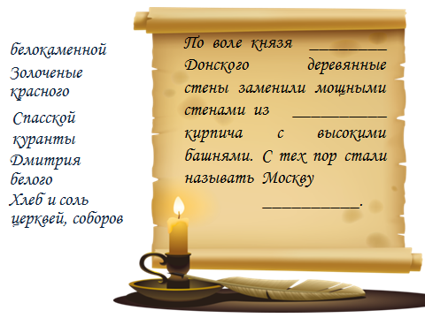  2 группа  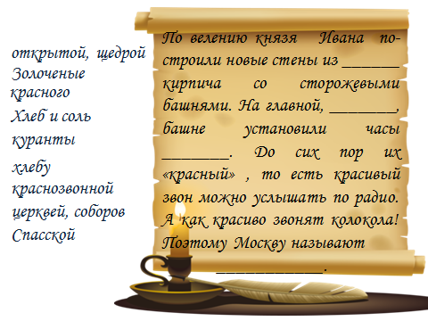  3 группа  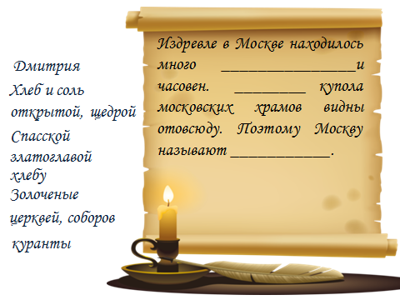  4 группа  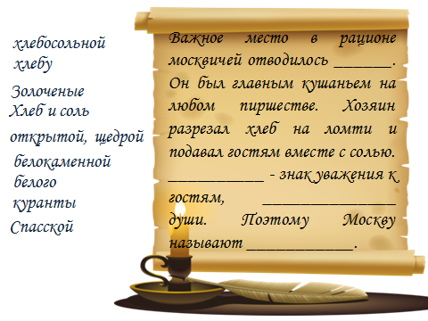  Каждая группа представляет свою работу  Варианты ответов.  - Не гербе нашей страны. В центре.  - Белый, красный, синий, золотой.  - Золотой — цвет хлеба, золото куполов; синий — цвет мирного неба; красный — цвет победы, силы; белый — цвет чистоты, добра. А все вместе напоминает хлеб-соль на красной скатерти — знак уважения к гостям, открытой, щедрой души города.  Один ребёнок выполняет работу на интерактивной доске.
IV. Рефлексивно-оценочный этап урока | - Итак, наши облачка возвращаются из путешествия. Чем же они у вас напитались? Если вы не узнали ничего нового и интересного на сегодняшнем уроке, то возьмите серую капельку, а, если вы узнали что-то новое и интересное – то синюю капельку. Приклейте свои капельки на облако вашей группы.  - Руководители групп прикрепите облака на доску.  - Посмотрите, какие насыщенные вернулись облака, а значит и мы из путешествия. Каждый узнал что-то новое. И закончить наш урок хочется словами из стихотворения «Москва» известного поэта Валерия Яковлевича Брюсова:  Нет тебе на свете равных, Стародавняя Москва!  Блеском дней, вовеки славных, Будешь ты всегда жива!  Град, что строил Долгорукий  Посреди глухих лесов,  Вознесли любовно внуки  Выше прочих городов. | Каждый ребёнок выбирает капельку нужного цвета и приклеивает на облако группы. Руководители групп прикрепляют облака на доску около номера своей группы.

